ЗВІТ З ЛАБОРАТОРНОЇ РОБОТИ

за курсом «Людино-машинна взаємодія»

студента групи ПЗ-21-2

Гудимова Дениса Сергійовича

кафедра математичного забезпечення ЕОМ, ДНУ

2022/2023 навч.р.

1. МЕТА РОБОТИ, ПОСТАНОВКУ ЗАВДАННЯ

**Завдання на лабораторну роботу**

1. Спроєктувати довідкову систему для додатку, визначеного індивідуальним варіантом завдання в лабораторній роботі №1.
2. Тексти тем довідки повинні бути складено коректно та достатньо за обсягом (не обмежуватись 1-2 реченнями, не менше 1 сторінки). Для наповнення використовувати інструкцію користувачеві з л.р.1 ч.2.
3. В якості однієї з тем довідки додати глосарій за темою індивідуального варіанта.
4. Теми довідкової системи повинні містити графічні елементи (піктограми, малюнки).
5. Також повинні бути присутні безпосередні переходи в межах однієї теми та переходи від однієї теми до іншої за ключовими словами (через посилання).
6. Окрім того, необхідно забезпечити можливість повнотекстового пошуку та пошуку за ключовими словами.

2. ОПИС ДОДАТКУ

Предметна область**:** Видавництво.

Додаток «MyFitness» надає можливість користувачам та тренерам економити свій час. Завдяки можливостям застосунку користувачі можуть зареєструватися на тренування яке їм більше до вподоби, можуть вибрати зручний для себе час, а також функціонал дозволяє покупати абонементи, слідкувати за прогресом та отримувати зворотній зв’язок від тренера.

Функціональні особливості застосунку для всіх категорій користувачів

* **Авторизація/Реєстрація.** Якщо користувач не авторизований у системі, йому надається можливість авторизуватись за своїм логіном та паролем або зареєструвати собі акаунт за логіном та паролем. Дані акаунту зберігаються в БД, та, за потрібністю, можуть бути змінені.
* **Перегляд новин.** Користувачі можуть переглядати актуальні новини у вкладці домашня сторінка
* **Перегляд свого акаунту.** Користувачі можуть зайти на свій акаунт на якому розташована таблиця з записами на тренування.
* **Запис на тренування.** Користувач може вибрати тренування, тренера, час та дату тренування та записатися.
* **Прогрес.** Користувач може переглядати прогрес своїх тренувань.
* **Оплата.** Користувач у цьому розділі може купувати абонементи які варіюються від кредиту довіри до користувача.
* **Зворотній зв’язок від тренера.** Користувач може переглядати повідомлення щодо своїх тренувань або відповіді на запитання.

**Функціональні особливості застосунку з боку тренера**

* **Вкладка для тренера.** На цій вкладці тренер має можливість переглядати користувачів які записалися до нього, графік тренувань на цей тиждень а також може створювати свої власні тренування.

Перереєстровані Користувачі: Перереєстровані Тренери

Логин: Juk Пароль: Juk201 Логин: 1 Пароль: 1

Логин: q Пароль: q Логин: Elizabeth Sawyer Пароль: saw

Логин: tom Пароль: tomers Логин: tom Пароль: tomers

Логин: Tomos Stuart Пароль: saturn

Логин: Aadam Weeks Пароль: week

3. ГЛОСАРІЙ

1. **Account** – це вкладка профілю користувача у якому він може переглянути у календарі(Calendar) заняття на які він записався.  
   **Add Exercise** – кнопка натиснувши на яку тренер може додати додаткову вправу та кількість повторень.
2. -
3. **Coach’s Feedback** - це вкладка у якій користувач може переглянути відгук від тренера у якого він був на заняті. На цій вкладці користувач може побачити ім’я тренера у якого він був, тип   
   заняття яке він відвідував, та рекомендації від тренера щодо тренування до яких слід дослухатися.

**Coach** – тренер який буде проводити заняття.

**Cardio** - це тренування для серця. Це навантаження, при якому використовується кисень, який у великій кількості доставляється у всі клітини організму.

**Сheckbox** - невелике поле на формі, у яке ставиться галочка або інша позначка як відповідь на запитання.  
  
**Chose Trainer** – випадаючій список у якому можна вибрати тренера для проведення більш якісного тренування.

**Chose Time** – випадаючій список у якому можна вибрати зручний час для більш якісного тренування.

**Chose Date** – випадаючій список у якому можна вибрати зручну дату для проведення більш якісного тренування.

**Create** – кнопка натиснувши на яку тренер може зберегти у системі створене тренування.

**Clients(Ordinat)** – це вісь ординат на тижневому графіку клієнтів у тренера.

**Clients(Table)**– це таблиця у якій показано користувачів які записалися на заняття.

1. **Dance training** – це тренування з використанням танців ці заняття не тільки відмінний спосіб зміцнити серце та кровоносну систему, але й привести м'язи в тонус, покращити баланс та гнучкість. Спалюйте калорії, рухаючись у ритмі музики та отримуючи відмінні емоції!   
     
   **Day** – це вісь абсцис на тижневому графіку клієнтів у тренера має значення від понеділка до неділі.
2. -
3. **Female gander** – це жіноча стать яка вказується у чек боксі (checkbox) під час реєстрації.
4. **Gander** – це стать яку вказує користувач при реєстрації у застосунок.
5. **Home** – головна сторінка застосунку на яку користувач може потрапити натиснувши на зображення будинку. На цій вкладці публікуються актуальні новини.
6. -
7. **Join** – кнопка у віконці реєстрації натиснувши на яку можна створити новий акаунт у застосунку.  
     
   **Join (Dance, Cardio …)** – кнопка на вкладці тренування(Training) натиснувши на цю кнопку можна зареєструватися на вибране заняття яке відобразиться у профілі(Account).  
     
   **Jumping jack -** це фізична вправа зі стрибків, що виконується шляхом стрибка у положення з широко розставленими ногами та руками, які піднімаються над головою, іноді в хлопок, і потім поверніться в положення зі зведеними ногами і руками вниз.
8. -
9. **Login** – це кнопка яку користувач натискає щоб зайти до свого профілю(Account), якщо користувач веде неправильний логін або пароль то йому виведеться повідомлення “Login failed! Please check your username or password!”, а якщо користувач залишить поле пустим йому виведеться повідомлення "Your name or password are empty!".
10. **MyConcept** – це тренування які створюють тренери MyFitness для різних груп м’язів та різним навантаженням.

**Male gender** – це чоловіча стать яка вказується у чек боксі (checkbox) під час реєстрації.

1. **News** – це актуальні новини на головній вкладці у яких можна дізнатися багато чого нового та цікавого.
2. -
3. **Progress** – це вкладка на якій відображаються прогрес користувача щодо його цілей (ваги, витривалості та інше).

**Payment** – це вкладка на якій користувач може купити абонемент електронно.

**Password** – це пароль який вигадує користувач під час реєстрації, щоб у майбутньому зайти до свого профілю(Account).

1. -
2. **Remove** - кнопка натиснувши на яку тренер може видалити останню додану вправу та кількість повторень.
3. **Sign up** – це вікно у якому користувач реєструється у застосунок вказуючи логін та пароль.   
     
   **Sign ou**t – це кнопка щоб користувач міг вийти зі свого акаунту.  
     
   **Strength** – це тренування м'язів. Тренування, де зосереджуються на посиленні мускулатури та піднятті м'язового тонусу.
4. **Training** – це вкладка тренувань де користувач може вибрати тренування на яке він хоче записатися та час тренування.

**Training Progress** – це прогрес вправ на тренуванні які вказує тренер або користувач.

1. **User name** – це ім’я яке користувач вигадує для реєстрації акаунту та використовує під час авторизації.
2. -
3. -
4. -
5. -
6. -

4. СТРУКТУРУ ДОВІДКОВОЇ СИСТЕМИ

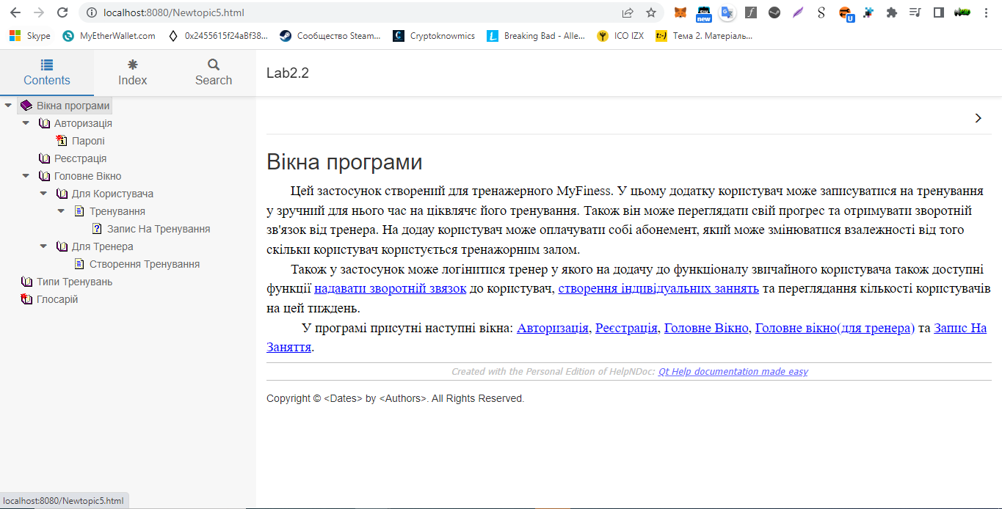

Довідкова представляє з себе опис застосунку для користувачів якщо щось не зрозуміло.

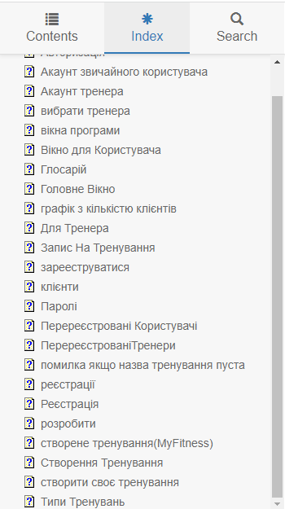

Зліва є контексте меню, де можна швидко переходити по темам, натиснувши на необхідну. Також існує вкладка індикси де розташовані ключові слова натиснувши на цікавляче ключове-слово користувач переміститься туди до куди воно прив’язане

Крім цього, є можливість пошукати терміни, заповнивши поле «Пошук». Фільтрація елементів відбувається за назвою терміну.

Натиснувши на посилання певної інструкції, відкриється сторінка із відповідною інформацію для знайомства з функціоналом програми.

5. ОПИС ПРОГРАМНОГО ІНСТРУМЕНТУ ДЛЯ СТВОРЕННЯ ДОВІДКИ

У роботі довідкову систему було створено за допомогою застосунку HelpNDoc та настроюванням потрібних функцій.

Для створення якорів була використана функція HelpNDoc Якорі (Anchors) 

Для створення якоря вказується його ім’я та вказується до якого слова прив’язується якорь

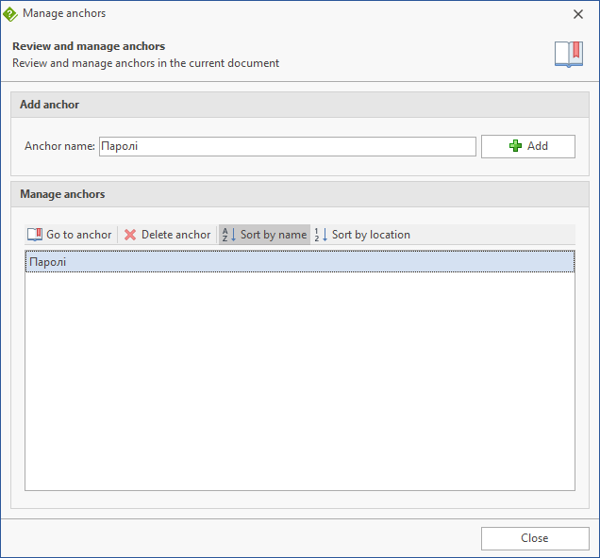

A для зв’язування слова з його значенням(описом) було використано Гіпер посилання 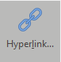

Для створення гіпер посилання вказується до якого слова(словосполучення) прив’язується та вказується посилання на яке потрібно буде переходити після натискання

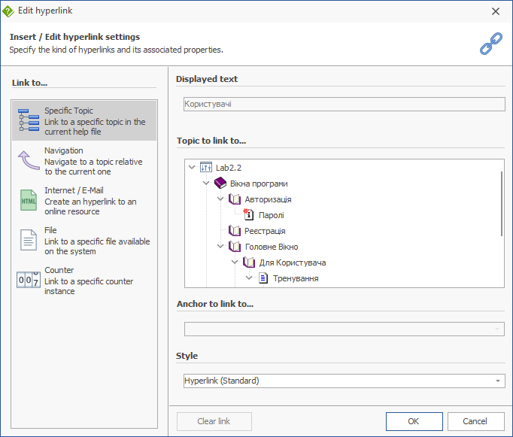

6. ОПИС СПОСОБІВ ПІДКЛЮЧЕННЯ ДОВІДКОВОЇ СИСТЕМИ ДО СТВОРЕННОГО ДОДАТКУ

Для того, щоб підключити довідкову систему до додатку, на вікнах з авторизацією/реєстрацією та головним вікном програми можна натискати клавішу F1 тоді відкриється довідкова система у глосарію. Також створено універсальну кнопку . Ось так вона виглядає в програмі:

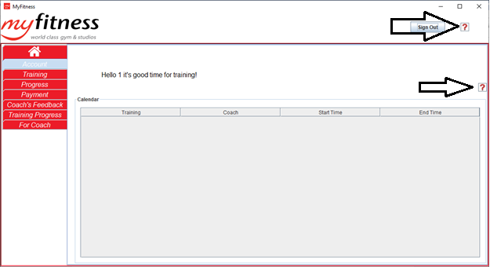

В залежності від того, який елемент меню відкритий зараз (під час або після авторизації), програма відкриватиме відповідну сторінку інструкції. Також кнопка розмішена біля полів та таблиць, якщо натиснути на її то користувача перенесу у довідкову систему до визначення або до прикладу.

Для підключення довідкової системи використовувалася предустоновлена бібліотека під назвою AWT а з неї використовувася клас Desktop який завдяки методу browse() викликав браузер за замовченням і відкривав у ньому потрібну силку.

7. ВИСНОВКИ

У цій лабораторній роботі ознайомився з підходами до створення файлів довідкової системи та вбудовування її в програмні продукти. На прикладі додатку, що розроблявся для галузі спортивних залів, було розглянуто етапи створення довідкової системи від початку. Створення глосарію, взаємозв’язку між окремими його елементами та перехід на користувацькі інструкції – усе це є результатом виконання лабораторної роботи, а вбудовування системи до програмного продукту потребувало використання відповідних засобів Java, у якому розроблявся застосунок: створення кнопок, по натисканню яких відкривається необхідна сторінка інструкції за допомогою інструменту Desktop(AWT).

8. СПИСОК ВИКОРИСТАНИХ ДЖЕРЕЛ

1. Java™ Platform, Standard Edition 7 API Specification. URL: <https://docs.oracle.com/javase/7/docs/api/index.html?javax/swing/package-summary.html>